4.1. TECHNINIAI PARAMETRAI IR REIKALAVIMAI
GATVĖS/KELIO ŠVIESTUVAMS

Eil. Nr. | Techniniai parametrai ir reikalavimai | Dydis, sąlyga
 | Atitikimo CE reikalavimams deklaravimas | CE deklaracija prekei
 | ES aukštos kokybės ženklas | ENEC arba ENEC+ licencija
 | Atsparumas smūgiams | Pastatymo aukščiui:  - ≤ 6 m - IK ≥ 09  - > 6 m - IK ≥ 08
 | Atsparumas aplinkos poveikiui | Elektros ir optikos dalims IP ≥ 66
 | Apsaugos nuo elektros poveikio klasė | II
 | Įtampa | 230V/50Hz
 | Nominali galia, W | Nurodoma projekte
 | Galios koeficientas (cos ᵠ) | ≥ 0,90
 | Šviesos koreliacinė temperatūra  (Susietoji spalvinė temperatūra) | 2 700 K, 3 000 K, 4 000 K, pagal technines sąlygas ir projektą
 | Šviestuvo šviesinis efektyvumas | ≥ 100 lm/W, kai 2 700 K  ≥ 120 lm/W, kai 3 000 K  ≥ 130 lm/W, kai ≥ 4 000 K
 | Spalvų atgavos koeficientas | CRI ≥ 70, ≥ 80 pagal projektą
 | Šviestuvo tarnavimo laikas | ≥ 100 000 val. (L90/B10)
 | Šviesos diodų srauto sumažėjimas po 100 000 eksploatavimo valandų | ≤ 10% arba šviesos srauto stabilizavimas (CLO) pagal projektą
 | Šviesos tarša ir veiksnumą ribojantis akinimas | G ⃰ 3 ar aukštesnė šviesinio intensyvumo klasė parenkama pagal LST EN 13201-2:2016
 | Korpusas, jo konstrukcija | Lygus be aušinimo briaunų, pagamintas iš anoduoto aliuminio, padengtas antikorozine danga, atsparus ultravioletiniams spinduliams, mechaniniam poveikiui, nusidėvėjimui bei trinčiai. Optikos gaubtas skaidrus. Konstrukcija modulinė, tai yra valdymo ir optikos dalys sumontuotos atskiruose moduliuose, atskirtuose sandaria fizine pertvara. Gali būti papildomi reikalavimai pagal technines sąlygas.
 | Aptarnavimas | Iš viršaus, be įrankių.
 | Tvirtinimas | Kombinuotas tvirtinimas prie atramos arba gembės, D60mm laikiklis, kuris gali būti reguliuojamas ne mažiau ±15º kampu
 | Dažymas | Milteliniu būdu
 | Spalva (RAL) | Nurodoma projekte:  - RAL 9004 MATT  - "Granite Grey" RAL7026 MATT (Kultūros paveldo departamento zonoje)
 | Radijo trikdžiai | Turi atitikti EMC reikalavimus
 | Atsparumas žaibui ir viršįtampiams | ≥10 kV
 | Šviestuvu išorinis valdymas | Šviestuvo korpuso viršuje sumontuotas išorinis įrenginys (su standartizuotu „plug&play“ 7 kontaktų lizdu NEMA šviestuvo valdikliui įrengti), uždengtas (užtikrinant IP≥66 pagal atitinkamus reikalavimus).
 | Šviestuvo maitinimo šaltinis | PHILIPS,OSRAM, TRIDONIC, LG tipo
 | Šviestuvo maitinimo šaltinio funkcijos (parenkama pagal technines sąlygas ir projektą ) | DALI, pritemdymo scenarijų galimybė, RF, debesinė valdymo ir stebėjimo sistema.
 | Gatvės šviestuvo intensyvumo grafikas | - Tarp 21:00h – 23:00h ir 5:00h – 7:00h – 70%;  - Tarp 23:00h – 5:00h – 50%;  - Visų kitų laiku – 100%;  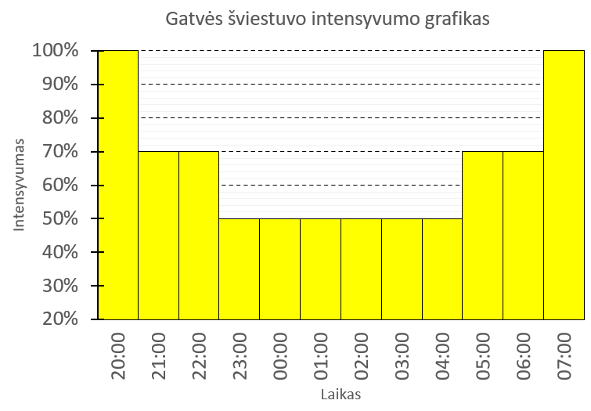
 | Tako šviestuvų intensyvumo grafikas | - Tarp 19:00h – 23:00h ir 5:00h – 7:00h – 70%;  - Tarp 23:00h – 5:00h – 30%;  - Visų kitų laiku – 100%;  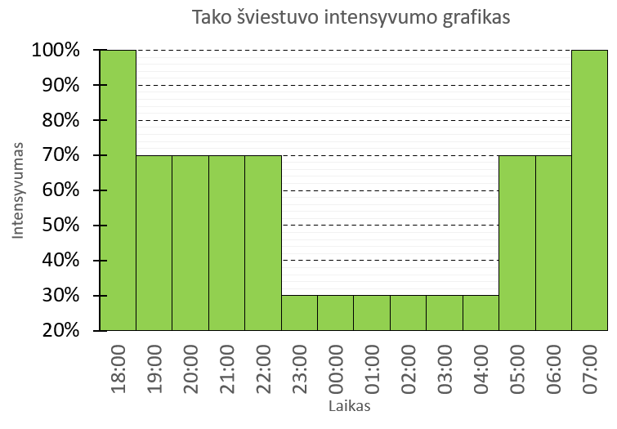
 | Šviestuvo įjungimo (inrush) srovė ir 50% srovės sumažėjimo laikas | ≤150A ir ≤300 µs
 | Šviestuvo fotometriniai duomenys | Turi būti pateikti DIALux ar DIALux evo skaičiavimo programos duomenų bazėje
 | Eksploatacinė aplinkos temperatūra | -30 º C :+35 º C
 | Šviestuvo aptarnavimas | Elektroninė registracija pagal QR ar BAR kodą. Aptarnavimo darbai pagal CIE 154-2003 rekomendacijas
 | Šviestuvo garantinis laikas: | ≥ 5 metai

